**Escuela Normal de Educación Preescolar**

Ciclo 2020-2021



**Concepto de educación**

**La concepción de la educación y sus alternativas en Freire**

**Asignatura:** Filosofía de la educación

**Maestro:** Joel Rodriguez Pinal

4° Semestre Sección “D”

**Alumna:** Juritzi Mariel Zuñiga Muñoz #22

**Unidad de aprendizaje II.** El sentido y los fines de la educación

Competencias de la unidad de aprendizaje

* Orienta su actuación profesional con sentido ético-valoral y asume los diversos principios y reglas que aseguran una mejor convivencia institucional y social, en beneficio de los alumnos y de la comunidad escolar.
* Usa los resultados de la investigación para profundizar en el conocimiento y los procesos de aprendizaje de sus alumnos.

**La educación bancaria y sus alternativas en Freire**

Según Paul Freire la educación bancaria concibe a los educandos como recipientes vacíos que deben ser llenados por el educador.

“Cuando más vaya llenando los recipientes con sus “depósitos”, tanto mejor educador será. Cuanto más se dejen llenar dócilmente, tanto mejor educandos serán”

En la “Educación Bancaria” todo gira alrededor del maestro, él es el protagonista principal. La educación es eminentemente vertical, el educador impone las reglas estableciendo una relación de opresor-oprimido en la realidad social, el educando se adapta al orden establecido, se da como una invasión cultural ya que es el educador quien sabe y escoge los contenidos a tratar

De manera que la concepción bancaria de la educación consiste en el acto de depositar, transferir o transmitir conocimientos y valores. Siendo el educador el que sabe y habla y el educando el que ignora y debe escuchar. Es así que en la educación bancaria los educandos son “recipientes” en los que se “deposita” el saber. El saber, es entonces una donación de los que poseen conocimientos a los que nombran o son considerados ignorantes.

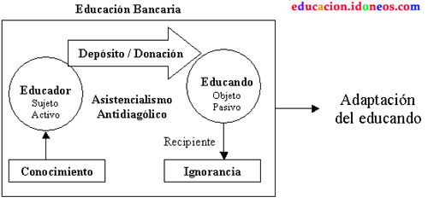

Frente a la educación bancaria cuyo propósito es el sometimiento social Freire propone **la educación problematizadora o educación liberadora** la cual se identifica con lo propio de la conciencia y tiene como objetivo fundamental la organización reflexiva del conocimiento.

La “Educación Liberadora” en contraposición a la “Educación Bancaria” se sustenta en que desmitifica la realidad, promueve el diálogo, a través de la palabra, como lo fundamental para realizar el acto cognoscente, despierta la creatividad y la crítica reflexiva en el educando, refuerza el carácter histórico del hombre, promueve el cambio y la lucha por la emancipación, fortalece el humanismo y la capacidad para dar respuesta a los desafíos de la realidad.

Este tipo de educación surge como una alternativa para la transformación e innovación del proceso educativo en la búsqueda de la formación integral del sujeto.

